AMPERE: DE EUROPESE UITDAGER – volledig gefocust op TECH EN DEMOCRATISERING VAN EV
- Ampere, de drijvende kracht achter de transformatie van Renault Group
  - Een bedrijf gericht op het ontwerpen, ontwikkelen en produceren van elektrische voertuigen (EV) en software, elektrische personenauto’s komen onder de merknaam Renault op de Europese markt
  - Succesvolle carve-out voltooid op 1 november 2023, waardoor Ampere een autonoom bedrijf is alsook de eerste Europese 100% EV- en software-speler
  - Ampere richt zich volledig op het aanpakken van de belangrijkste uitdagingen van de transformatie van de automotive industrie: nul-emissie en softwareontwikkeling
  - Ampere bestaat uit 11.000 medewerkers, waarvan 35% ingenieurs
  - Robuuste troeven waarvoor het merendeel van de investeringen al is gedaan: EV-native platforms, industrieel ecosysteem (EV- en softwarewaardeketens en productievoetafdruk) en een aantrekkelijk productassortiment

- Een groeiverhaal dankzij kostenvoordeel, compleet productaanbod en klantervaring op maat
  - Ampere streeft naar een EV/ICE-prijspariteit vóór de concurrentie dankzij een duidelijk stappenplan voor een kostenreductie van 40% tegen 2027/2028 tussen de eerste en de tweede generatie elektrische voertuigen uit het C-segment
  - Productaanbod van zeven voertuigen tegen 2031 in het hart van de Europese markt: Megane E-Tech, Scenic E-Tech, Renault 5, Renault 4, “Legend”, en twee extra voertuigen
  - Bijkomende business (voertuigen en software) met andere merken en partners zoals Alpine, Nissan en Mitsubishi Motors
  - Concurrentievoordelen die verder gaan dan het product om een ​​op maat gemaakte EV-klantreis aan te bieden: merkbekendheid van Renault, distributienetwerk, aftersalesnetwerk, EV-laadecosysteem en financieringsoplossingen

- Een verhaal over uitmuntende technologie, innovatie en samenwerkingen
  - 35% van de ingenieurs, waarvan 1.800 toonaangevende talenten gespecialiseerd in ontwikkeling van software en systeem engineering voor het leveren van tech-innovaties
  - Technologische oplossingen van topklasse met OpenR Link, al ingebed in Megane E-Tech en Scenic E-Tech
  - Unieke horizontale aanpak gebaseerd op samenwerkingen met Google en Qualcomm Technologies om tijd en kosten te besparen, uitvoeringsrisico's te verminderen en klanten de beste oplossingen op de markt te bieden
  - 1ste Software-Defined-Vehicle (SDV) komt naar verwachting in 2026

- Klaar vanaf dag 1, dankzij sterke troeven en de steun van de Renault Group
  - ElectriCity, een geografisch compact industrieel ecosysteem met hoge productiviteit en een lage CO2-uitstoot
  - Unieke ecosysteembenadering om de volledige EV-waardeketen te bestrijken met beperkte investeringen en technologische flexibiliteit door samenwerkingen met de beste accu-spelers en e-powertrain ontwikkeling
  - Gestructureerde en wederzijdse, voordelige relatie tussen Renault Group en Ampère

- ESG native
  - Gerangschikt als nummer 1 door Sustainalytics in de automobielsector¹ en in de bovenste 6 procent van alle bedrijven wereldwijd met een score van 12,8
  - Ampere net-zero bedrijfsdoelstelling in 2035 en ElectriCity in 2025
  - Hoge normen op het gebied van mensenrechten, transparantie en ethiek binnen het bedrijf en in de hele toeleveringsketen
  - Onafhankelijk en effectief corporate governance, met 11 directeuren, experts in technologie en automotive, waarvan 1/3 onafhankelijk zal zijn

- Robuust financieel profiel, doelstellingen met laag risico en hoog rendement
  - Groeistrategie met een doelstelling van ~1 miljoen voertuigen in 2031
  - Gerichte omzet van €10 miljard+ in 2025 met vier voertuigen, en €25 miljard+ in 2031 met zeven voertuigen, wat zich vertaalt in een CAGR² van +30% tussen 2023 en 2031
  - Gerichte winst en vrije kasstroom break-even in 2025, 10%+ operationele marge vanaf 2030 en meer dan 80% cashconversie³ in 2031
  - Ampere streeft naar een beursnotering in de eerste helft van 2024 als de marktomstandigheden gunstig zijn. Nissan en Mitsubishi Motors investeren in totaal tot € 0,8 miljard in Ampere. Qualcomm Technologies overweegt ook te investeren. Renault Group behoudt een sterke meerderheid in het kapitaal van Ampere.

¹ Verwijst naar bedrijven in de subsector Auto, beoordeeld volgens het alomvattende model
² Samengestelde jaarlijkse groei
³ Vrije kasstroom als % van de bedrijfswinst.

Luca de Meo, Chief Executive Officer van Renault Group, zegt: “Ampere is an ambitious, holistic, and structural response of the European industry to the challenges coming from East and West.

In the true spirit of Renault, Ampere is engineered to make electric and connected cars affordable for all, addressing the imperatives of energy transition and seizing the growth opportunities on the market.

Ampere is first about striving for technological excellence and customer experience: two EV-native platforms, a powerful line-up of seven cars, a new generation of centralized electronic architecture, an advanced Android-based software suite, and the most compact and efficient supply and manufacturing EV ecosystem, all created in Europe. The uniqueness of Ampere is based on an open and horizontal approach with best-in-class partners, ensuring low-risk, flexibility, and smart capital allocation to navigate a fast changing and competitive environment.

Ampere combines the best of two worlds: the experience and firepower of a leading carmaker and the agility and innovation of a newcomer. Ampere is ESG in 3D, designed from scratch reaching the highest standard in terms of decarbonization, circular economy and fair transition. I’m more than confident that the success of Ampere relies on the expertise and enthusiasm of a highly diverse team that has proven extremely effective in the last two years of preparation.”

Thierry Piéton, Chief Financial Officer van Renault Group, zegt: “With high-performance cars, competitive prices, a strong brand and high-quality services, Ampere is well positioned to catch the growth on the European EV market.

Ampere targets a 30% average annual growth of revenues between 2023 and 2031. From 10 billion euros in 2025 with 4 vehicles, Ampere will target more than 25 billion euros of revenue in 2031 with 7 competitive vehicles.

Thanks to its clear roadmap of 40% cost reduction in one generation, Ampere will be able to gradually reduce vehicles’ prices while improving margins. Indeed, benefiting from the rolling start of Renault Group on EV and software, Ampere provides a low-risk and high return financial profile with the ambition to reach breakeven point in 2025 (both in operating margin and in free cash flow) and targets an operating margin above 10% from 2030 onwards.

Beyond its own line-up, Ampere is also designed to be a technological, manufacturing and business platform for other brands which represents further upsides for Ampere. The recent carve-out, successfully completed two weeks ago, is a first significant milestone for us, and we are preparing the next strategic move: the IPO is an opportunity to further accelerate the development of Ampere without drawing on Renault Group resources and it allows Renault Group to accelerate on the roadmap to reward its shareholders.”

Schiphol-Rijk, 15 november 2023. Ampere is de drijvende kracht achter de transformatie van de Renault Group: een autonoom bedrijf dat elektrische personenauto’s onder het merk Renault in Europa ontwerpt, ontwikkelt, produceert en op de markt brengt. Ampere heeft tot doel het merk Renault voort te stuwen en te positioneren als leider in het nieuwe tijdperk van het bereiken van nul-emissie en softwareontwikkeling. Renault Group voltooide de eerste stappen van zijn ‘Renaulution’-plan eerder dan gepland en realiseerde daarmee de snelste ommekeer in de recente geschiedenis van de auto-industrie.

De huidige revolutiefase - aangekondigd in november 2022 - heeft tot doel de Renault Group om te vormen tot een autoconcern van de volgende generatie, gericht op vijf bedrijven die zich richten op de nieuwe waardeketens die voortkomen uit de transformatie van de auto- en mobiliteitsindustrie: elektrische voertuigen (EV) en software, nieuwe mobiliteitsdiensten, circulaire economie, hoogwaardige voertuigen naast ICE & hybride voertuigen.

Ampere, drijvende kracht achter de transformatie van de Renault Group
De ambitie van Ampere is om tegen 2031 een marktaandeel van twee cijfers te bereiken met een operationele marge van twee cijfers, waarmee we de belangrijkste voertuigsegmenten in Europa kunnen bereiken. Op 1 november 2023 werd de afsplitsing van Ampere met succes voltooid. Vanaf dag 1 telt Ampere 11.000 medewerkers, waarvan 35% ingenieurs, die zich richten op EV- en softwaretechnologieën.

Ampere profiteert van sterke activa waarvoor de meeste investeringen al zijn gedaan, waaronder twee EV-native platforms en een zeer productief industrieel ecosysteem in Frankrijk met lage CO2-emissienormen: ElectriCity en Cléon.

De structuur is slank en efficiënt, waardoor flexibele samenwerking mogelijk is. Ampere is een datagedreven bedrijf, gebouwd op technologie. Kenmerkend zijn sterke IT-platforms, volledig verbonden, transparantie en silo-doorbrekend. Ampere wordt geleid door een zeer ervaren leiderschapsteam met mensen afkomstig van internationale techgiganten en autobedrijven.

Een groeiverhaal dankzij kostenvoordeel, compleet productaanbod en klantervaring op maat

Democratisering van EV in Europa, gericht op een bredere klantenbasis
Als leider op het gebied van middelgrote en compacte auto's in Europa bevindt Renault Group - en dus Ampere - zich in een goede positie om zich te richten op de B- en C-segmenten, die naar verwachting in 2030 samen 75% van de Europese EV-markt zullen vertegenwoordigen.

Deze segmenten zal naar verwachting tussen 2023 en 2030 met ongeveer 25% CAGR groeien. Om deze kans te grijpen, streeft Ampere ernaar om EV’s in Europa te democratiseren door een EV/ICE-prijspariteit te bereiken vóór concurrentie in de B- en C-segmenten.

Ampere heeft al een groot concurrentievoordeel met zijn twee EV-native platforms die qua ontwerp kosteneffectief en geschikt voor hun doel zijn:

AmpR Small platform voor het B-segment (voorheen CMF-B EV)
AmpR Medium platform voor het C-segment (voorheen CMF-EV)

Naast deze platforms heeft Ampere een duidelijke routekaart om de kosten te verlagen, gebaseerd op een holistische EV-systeembenadering. Tegen 2027/2028 wil Ampere de variabele kosten tussen de eerste en tweede generatie elektrische voertuigen uit het C-segment met 40% verlagen, volgens een continu traject, langs drie belangrijke pijlers:

EV aandrijflijn (batterij en e-powertrain):
- 50% reductie van de batterijkosten per voertuig waarbij range behouden blijft
- 25% reudctie van de kosten van een e-powertrain per voertuig

Voertuig (platform en upper body):
- 25% reductie van de platformkosten per voertuig
- 15% reductie van de upper body kosten per voertuig

Operationele uitmuntendheid maakt een reductie van 50% van de productie- en logistieke kosten mogelijk. Als resultaat van het voortdurende kostenbesparingsplan is een eerste grote stap gezet met Scenic E-Tech, dat al op gelijke hoogte is met de Total Cost of Ownership (TCO) als hybride voertuigen. De EV/ICE-prijspariteit zal naar verwachting in 2027/2028 worden bereikt met de tweede generatie (de opvolgers van Megane-E-Tech en Scenic E-Tech), terwijl de marges behouden blijven.

In het B-segment start Ampere met Renault 5 in 2024 en Renault 4 in 2025 (vanafprijs Renault 5 rond de € 25.000) en ‘Legend’, een nieuwe elektrische auto onder de € 20.000 (auto wordt gepresenteerd op de Ampere Capital Marktdag).

Een complete product line-up
Om dit doel te bereiken profiteert Ampere van een opwindend en competitief portfolio van auto’s uit het A-, B- en C-segment, aanvankelijk bestaande uit vijf voertuigen:

Megane E-Tech - Geïntroduceerd medio 2022 met een vanafprijs van € 38.000. Dankzij het voertuig heeft Renault een sterke positie veroverd op de EV-markt. De auto maakt het mogelijk om nieuwe klanten te trekken (veroveringspercentage door concurrentie boven de 50% in Europa). Dit model heeft een marktaandeel van 2,2% op de Europese EV-markt en is de nummer één auto in het C-EV-segment in Frankrijk. Deze auto profiteert van het beste infotainment- en connectiviteitssysteem in zijn klasse: OpenR Link.

Scenic E-Tech – Komt begin 2024 op de markt met een instapprijs van zo’n € 40.000 en vormt de toekomst van de Europese gezinsauto’s. Duurzaamheid vormt de kern van het ontwerp, met tot 95% recycleerbare materialen. Het model biedt een best-in-class bereik van meer dan 625 km WLTP en een TCO die al vergelijkbaar is met die van hybride auto's.

Renault 5 - Wordt in het eerste kwartaal van 2024 onthuld en is de wedergeboorte van een iconisch model dat al erkend werd door de pers en sociale media. De Renault 5 zal een bereik tot 400 km bieden voor een instapprijs van ongeveer € 25.000,- en concurreert met hybride auto's uit het B-segment. De auto zal worden uitgerust met de Reno-avatar, een virtuele copiloot boordevol kunstmatige intelligentie, die elke dag van zijn gebruikers leert om beter op hun behoeften te anticiperen en te reageren.

Renault 4 - Wordt in 2025 gelanceerd en vormt de herinterpretatie van een universele auto voor het elektrische tijdperk. Het wordt een auto met maximale veelzijdigheid, die inspeelt op de winnende ingrediënten van de Renault 5, zoals het AmpR Small-platform en het infotainment.

“Legend” - Wordt vandaag gepresenteerd. Het is een stadsvoertuig zonder compromissen: de beste efficiëntie in zijn klasse met slechts 10 kWh/100 km, 75% lagere CO₂-uitstoot dan de gemiddelde Europese ICE-auto die in 2023 tijdens zijn levenscyclus werd verkocht en een lager grondstoffenverbruik dankzij het compacte formaat. De auto, gemaakt in Europa, krijgt een vanafprijs van minder dan € 20.000 (vóór subsidies), wat voor onze klanten minder dan € 100 per maand zal vertegenwoordigen.

Dit aanbod wordt uitgebreid met twee extra auto's voor de tweede generatie, wat neerkomt op een totaal van zeven voertuigen in 2031. Ampere verwacht ongeveer 300.000 voertuigen te verkopen in 2025. In 2031 verwacht Ampere ongeveer 1 miljoen voertuigen te verkopen, waarmee een markt zal worden bereikt aandeel van ~10%.

Naast het ontwikkelen van een eigen assortiment is Ampere ook ontworpen als een technologisch, productie- en zakelijk platform dat andere merken dan Renault bedient, dankzij de flexibiliteit van de productielijnen, de modulariteit van de twee platforms en het concurrentievermogen van de kostenbasis. Ampere zal minstens twee modellen voor Alpine produceren, de volgende Micra voor Nissan en nog een model voor Mitsubishi Motors. Ampere zal ook het elektrificatietraject van Dacia ondersteunen en softwareoplossingen leveren voor de hele Renault Group.

Een klantervaring op maat die verder gaat dan alleen het product
Naast het product biedt Ampere een spannend en geruststellend klanttraject. Dit is van cruciaal belang omdat de EV-markt verschuift van early adopters naar mainstreamklanten. Daarvoor kan Ampere vanaf dag 1 vertrouwen op vijf sterke troeven:

- Herkenbaarheid van Renault merk van 98%
- Omnichannel klantervaring: fysiek, voortbouwend op de 4.700 dealervestigingen van de Renault Group met 30.000 EV-opgeleide mensen in heel Europa, en digitaal met de lancering van een 100% online klanttraject
- Het unieke aftersales network van Renault Group
- Uitgebreide en duurzame laadoplossingen tegen scherpe prijzen, thuis of onderweg
- Mobilize Financial Services met financieringsoplossingen variërend van een eenvoudig abonnement voor een paar dagen tot volledige leasing voor meerdere jaren

Een verhaal over uitmuntende technologie, innovatie en samenwerkingen

Softwaregedefinieerde voertuigtechnologie
Door over te stappen op een gecentraliseerde elektronische architectuur, verbinding met de cloud en sterke reken- en connectiviteitscapaciteiten, maakt SDV de permanente upgradebaarheid van de auto mogelijk. Het zorgt ook voor een aanzienlijke verlaging van de chipkosten, een verhoging van de restwaarde van de auto en het zorgt voor een sterkere klantenloyaliteit.

Ampere kan vanaf dag 1 vertrouwen op 1.800 toonaangevende talenten op het gebied van software- en systeemtechniek, die 50% van het totale technische personeelsbestand vertegenwoordigen. Deze ingenieurs - afkomstig uit de overname van Intel Europe in 2017 - beschikken over een sterke expertise en faciliteren de ontwikkeling samen met de beste technologiespelers, Qualcomm Technologies en Google.

Het team van Ampere heeft samen met Google een oplossing ontwikkeld: OpenR Link. Dit is al te vinden in de Megane E-tech en Scenic E-tech. Met deze open benadering krijgt Ampere het beste van twee werelden: het behoudt het eigendom van de IP- en autogegevens in Europa en profiteert tegelijkertijd van een omgeving die ervoor zorgt dat het zijn klanten toegang geeft tot het steeds groter wordende universum van apps die via Google bereikbaar zijn.

Dankzij deze horizontale aanpak kan Ampere tijd en kosten besparen en het uitvoeringsrisico verminderen. Naast het delen van investeringen en het veiligstellen van concurrerende kosten, verkort het de ontwikkelingstijd met 50%, waardoor de ontwikkelingskosten op één lijn komen met die van Chinese spelers en tot de helft van de westerse OEM's.

De eerste SDV zal naar verwachting in 2026 op de markt komen.

Klaar vanaf dag 1 dankzij sterke troeven en de steun van de Renault Group

Unieke ecosysteembenadering om de EV-waardeketen te bestrijken
Ampere profiteert van een unieke ecosysteembenadering om de volledige EV-waardeketen te bestrijken met beperkte investeringen en technologische flexibiliteit, door middel van samenwerkingen met de beste spelers op het gebied van de ontwikkeling van batterijen en e-aandrijflijnen. Ampere is ook een pionier op het gebied van een zero-rare-earth e-aandrijflijn.

ElectriCity, lokale industriële voetafdruk
De productiepool van Ampere bestaat uit vier hightechfabrieken, klaar op dag 1, met een totale capaciteit van 400ku/jaar, schaalbaar tot 620ku/jaar in 2028.
- ElectriCity:
  - Douai and Maubeuge, twee fabrieken om de line-up van Ampere en de modellen van zijn partners te produceren
  - Ruitz, om batterijbehuizingen en elektrische componenten te fabriceren
- Cléon, dat momenteel wordt omgebouwd om één van de grootste en meest competitieve Europese e-aandrijflijn productielocaties te worden.

ElectriCity is een uniek en compact ecosysteem dat 75% van de leveranciers binnen een straal van 300 km en 75% van de potentiële klanten binnen een straal van 1.000 km groepeert. Hierdoor kunnen de logistieke kosten met 40% worden verlaagd. De productievestiging van Ampere zal de beste productiviteit in zijn klasse leveren met een autoassemblagetijd van 9 uur, te beginnen met de Renault 5. Wat de kosten betreft zal ElectriCity in 2025 net zo concurrerend zijn als Oost-Europese fabrieken.

De koolstofvoetafdruk van ElectriCity (sectorscope 1 en 2) zal tegen 2025 neutraal zijn. Dit zal worden bereikt door een duidelijk decarbonisatietraject te volgen op basis van de optimalisatie van de benuttingsgraad, juiste maatvoering en geoptimaliseerd energiebeheer dankzij een 4.0-productiesysteem en digitale tools, gecombineerd met duurzame energie.

Renault Group en Ampere, een zeer gunstige relatie voor beide partijen
Ampere zal de andere bedrijfsonderdelen van de Renault Group versterken. Het zal profiteren van de volledige financieringsmogelijkheden (inclusief verzekeringen) van Mobilize Financial Services, de mobiliteits- en energiediensten (inclusief opladen) van Mobilize Beyond Automotive en de circulaire economie-gerelateerde diensten van The Future Is NEUTRAL.

Het benutten van het ecosysteem van de Renault Group – de naamsbekendheid van het merk Renault, het distributienetwerk, de productiecapaciteiten en de omvang van de inkoop – zal naar schatting leiden tot een kostenbesparing ter grootte van € 15 miljard voor Ampere.

Deze relatie tussen Renault Group en Ampere zal wederkerig en evenwichtig zijn in termen van stromen en ondersteund worden door duidelijke zakelijke contractuele overeenkomsten die volledig garanderen dat de belangen van beide bedrijven gerespecteerd worden.

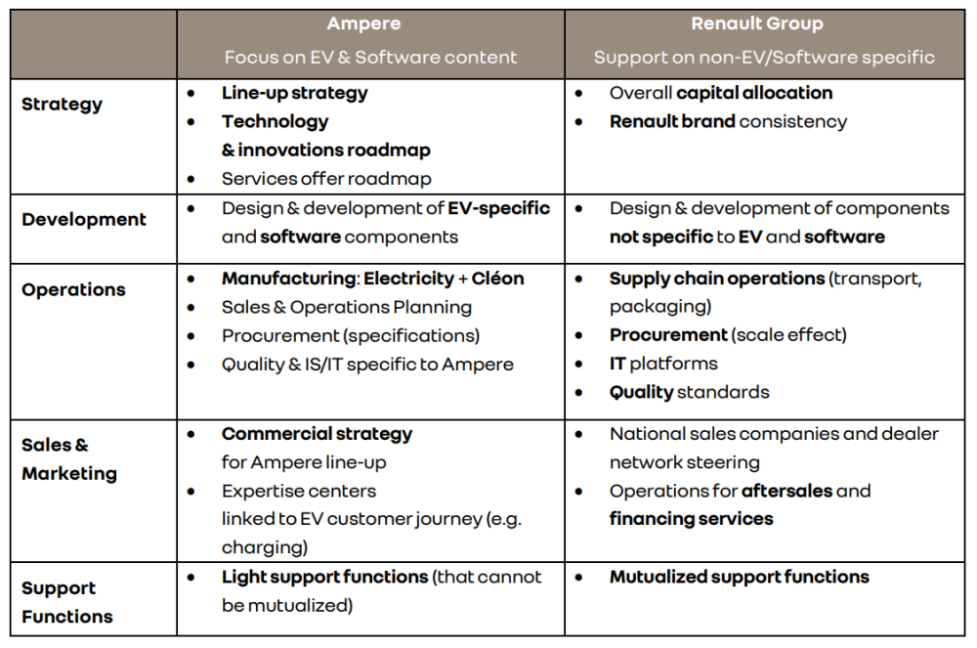
ESG-native
Ampere is echt ESG-native. Het ESG-doel van Ampere is gebaseerd op drie pijlers:

- Decarbonisatie verder dan elektrificatie, gericht op een koolstofneutraal bedrijf in 2035,
- Circulaire economie om grondstoffen te besparen, gebaseerd op The Future Is NEUTRAL en Mobilize,
- Eerlijke transitie, met hoge standaarden op het gebied van mensenrechten en transparantie in de toeleveringsketen, maar ook als een ethische en inclusieve werkplek.

Sustainalytics beoordeelt Ampere wereldwijd als nummer 1 in the automobielindustrie⁴ met een score van 12.8, ruim 4 punten beter dan andere pure EV-spelers.

Streven naar een koolstofneutraal bedrijf in 2035
Ampere wil in 2035 een koolstofneutraal bedrijf zijn, volgens een aanpak ‘van wieg tot graf’. De routekaart voor koolstofneutraliteit is gebaseerd op:

- Elektrificatie: volledig EV-assortiment zonder uitlaatemissies,
- Industry: beoogde koolstofneutraliteit voor de industriële reikwijdte in 2025,
- Gebruik: laden met duurzame energie, gebaseerd op de IEA⁵ voorspelling, en
- Leveranciers: doelstelling om de uitstoot van leveranciers tegen 2030 met maximaal 30% te verminderen, en voor de inkoop van batterijen met maximaal 35%.
Een nieuwe benadering richting leveranciers
Ampere zal het aantal leveranciers met ongeveer 40% terugbrengen, terwijl het tegelijkertijd een meer strategische relatie op lange termijn aangaat met zijn leveranciers, op zoek naar mogelijkheden om samen te investeren, samen te creëren en samen te ontwikkelen. Ampere zal ervoor zorgen dat dit ecosysteem voldoet aan de hoogste normen op het gebied van mensenrechten, transparantie en ethiek.

Governance: de organisatie zelfstandig leiden
De Corporate Governance van Ampere zal voldoen aan de hoogste normen van onafhankelijkheid en zal lean zijn om de snelheid van besluitvorming en de flexibiliteit te garanderen die nodig is voor het bedrijfsmodel: de Raad van Bestuur van Ampere zal 11 bestuurders tellen met een sterke expertise op het gebied van technologie en in de auto-industrie, waaronder vier onafhankelijke bestuurders (meer dan 1/3 van het totale aantal directeuren), zes directeuren van de Renault Group (inclusief de voorzitter) en één directeur van Nissan. Het zal worden voorgezeten door Luca de Meo.

Er zullen drie speciale commissies zijn: Audit & Risks, Nomination & Compensation en Strategy & Sustainability.

Robuust financieel profiel, doelstellingen met laag risico en hoog rendement

Een groeiverhaal
Ampere streeft naar een omzet van meer dan €25 miljard in 2031 en een operationele winstmarge van meer dan 10% vanaf 2030, met als duidelijke mijlpaal om in 2025 het break-evenpunt te bereiken (operationele marge en vrije kasstroom).
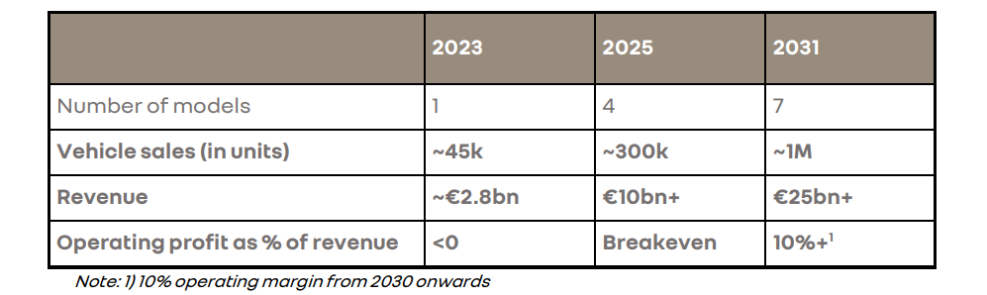
De verwachting is dat de inkomsten tussen 2023 en 2031 met meer dan 30% CAGR⁶ zullen groeien, van ca. € 2,8 miljard in 2023 tot € 25 miljard+ in 2031, gedreven door:

- Autoverkoop (naar verwachting 90% van de omzet in 2031; ~1 miljoen auto’s) ondersteund door een steeds betaalbaarder aanbod van 7 100% elektrische auto’s, aangezien Ampere zijn routekaart voor kostenbesparing van 40% tussen de 1e en de 2e generatie C-segment elektrische auto’s zal waarmaken tegen 2027/2028.
- De verkoop aan partners omvat met name EV- en softwaretechnologieën die worden verkocht aan andere merken van de Renault Group, alliantieleden of externe partners. De verkoop aan partners vertegenwoordigt de helft van de omzet van Ampere in 2023 en zal naar verwachting 20% bedragen in 2025. Uit voorzichtigheid omvat het bedrijfsplan van Ampere alleen de verkoop aan partners waarmee al een contract is gesloten, wat de geleidelijke afname van het aandeel van de totale omzet in de loop van de tijd verklaart. Nieuwe partnerschappen zouden voor Ampere echter een belangrijke kans moeten bieden om haar activiteiten te ontwikkelen.
- De aftersalesomzet zal groeien in lijn met de toename van het aantal verkochte voertuigen, mede dankzij het feit dat SDV een langere loyaliteit aan het aftersales netwerk zal verzekeren en het aanbieden van nieuwe soorten diensten aan klanten mogelijk zal maken.
- Overige vormen van omzet omvatten onder meer:
  - De verkoop van CAFE (Corporate Average Fuel Economy) credits aan Renault Group, aangezien Ampere de meeste EV’s van de Group gaat produceren.
  - Inkomsten uit nieuwe diensten (apps, connectiviteit, add-ons voor autonoom rijden en diensten voor het laden / energie) zullen naar verwachting € 500 per jaar per voertuig bereiken, waarvan 60% voor Ampere en 40% voor Renault Group.

Operationele marge, break-even in 2025 en 10%+ vanaf 2030
Het is de bedoeling dat de operationele marge break-even bereikt in 2025 en 10%+ van de omzet vanaf 2030, dankzij drie belangrijke factoren:

- Volume en absorptie van de vaste kosten
- Variabele kostenoptimalisatie, belichaamd in het plan van Ampere om de kosten tussen de 1e en 2e generatie voertuigen tegen 2027/2028 met 40% te verlagen. Het zal de daling van de gemiddelde verkoopprijs van de line-up mogelijk maken en ruimschoots compenseren, aangezien Ampere streeft naar EV / ICE-prijspariteit
- Optimalisatie van de distributiekosten, mogelijk gemaakt door zowel de nabijheid van de klanten en leveranciers van Ampere als de focus op de detailhandel, die meer dan 50% van de mix zou moeten vertegenwoordigen

Break-even vrije kasstroom in 2025
Dankzij het reeds grotendeels geïnvesteerde bedrijfsmodel streeft Ampere ernaar om al in 2025 eerder geld te genereren dan de meeste concurrenten, met een break-even vrije kasstroom. Op weg naar het bereiken van deze belangrijke mijlpaal zou Ampere's gecumuleerde cash burn voor het boekjaar 2024 en het eerste halfjaar van 2025 maximaal € 1,5 miljard bedragen.

Dit effectieve cashmanagement zou zich vertalen in een hoog cashconversiepercentage van >80%⁷ in 2031.

Van circa 25% van de verwachte omzet in 2024, ligt het doel voor Capex en R&D op gemiddeld 10% bedragen over de periode 2024-2031 en circa 8% op de lange termijn.

Volgende stappen
Renault Group heeft de eerste fase van de oprichting van Ampere gefinancierd. Deze eerste fase werd voltooid met de afsplitsing van Ampere op 1 november 2023. Ampere gaat nu een nieuwe fase van versnelling van zijn ontwikkeling in. Het aantrekken van kapitaal uit een mogelijke IPO zou Ampere in staat stellen sneller en autonomer te groeien, zonder verder een beroep te doen op de middelen van de Group, en zou uiteindelijk een hoger financieel rendement opleveren voor de investeerders van Ampere en voor de Renault Group.

Bij een mogelijke beursgang zou Ampere volledig gefinancierd zijn. Een deel van de opbrengst zou kapitaaluitgaven, R&D en potentiële externe investeringen financieren, met name op drie belangrijke gebieden:
- Het verder versterken van Ampere’s capaciteiten op het gebied van de software waardeketen
- De versnelling van kostenbesparende activiteiten, vooral het ontwerp en de ontwikkeling van Ampere's C-segmentplatform van de tweede generatie
- De ontwikkeling van nieuwe auto’s

Een deel van de opbrengst is al veiliggesteld met de overeengekomen investeringen van onze eerste investeerders, die een belangrijke hoeksteen vormen: Nissan en Mitsubishi Motors investeren in totaal tot € 0,8 miljard in Ampere. Qualcomm Technologies overweegt ook te investeren.

EV is een andere tak van sport die een atleet met een andere instelling vereist. De oprichting van Ampere gaat gepaard met een nieuwe werkcultuur, die perfect aansluit bij de specifieke kenmerken van het EV-ecosysteem. Ampere zal profiteren van een zelfgestuurde Tech-backbone, een eigen IP-portfolio en hooggekwalificeerd personeel. Het toegewijde management en bestuur zullen zorgen voor volledige focus op het inzetten van een volwaardige strategie om de Europese koploper op de snelgroeiende EV-markt te vestigen.

De oprichting van Ampere als een autonome entiteit heeft zijn vruchten al afgeworpen met tal van kostenbesparingen en andere operationele initiatieven. De transparantie die nodig is voor de mogelijke notering van Ampere zou de volledige verantwoordingsplicht van het management en het personeel van Ampere verder versterken.

Ampere is de eerste Europese EV- en softwarespeler die met een dergelijke lage-risico aanpak komt. Het profiteert van het ecosysteem van de Renault Group en zijn unieke horizontale aanpak maakt het mogelijk om snel te presteren in een veranderende omgeving met minder investeringen.

Conclusie

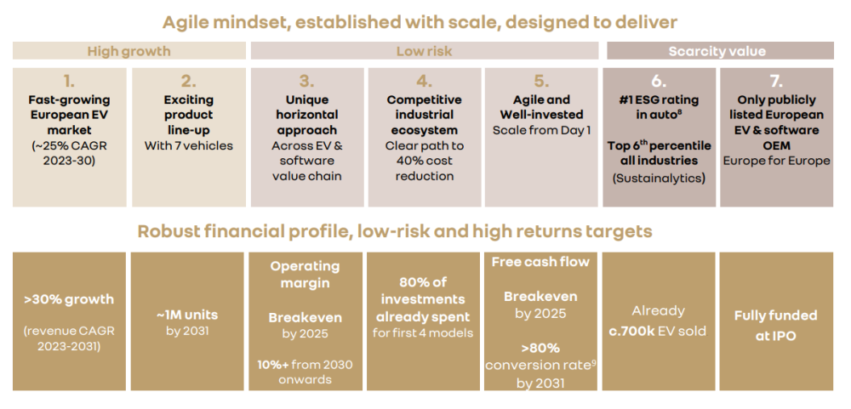

1 Verwijst naar bedrijven in de subsector Automobiel, beoordeeld volgens een alomvattend model
2 Samengestelde jaarlijkse groei
3 Vrije kasstroom als % van de bedrijfswinst
4 Verwijst naar bedrijven in de subsector Automobiel, beoordeeld volgens een alomvattend model
5 IEA: Internationaal Energieagentschap
6 Samengestelde jaarlijkse groei
7 Vrije kasstroom als % van de bedrijfswinst
8 verwijst naar bedrijven in de subsector Automobiel, beoordeeld volgens een alomvattend model
9 Vrije kasstroom als % van de bedrijfswinst

Over Ampere
Ampere is de eerste Europese onderneming die gespecialiseerd is in elektrische voertuigen en software. Als onderdeel van Renault Group ontwerpt, ontwikkelt, produceert en verkoopt Ampere volledig elektrische auto’s onder het merk Renault, voorzien van geavanceerde software die toegankelijk is voor iedereen. Er wordt tijdens het gehele ontwikkelingsproces van de auto rekening gehouden met de klantervaring, maar ook met de sociale en ecologische impact om ervoor te zorgen dat die aansluiten op de toewijding van het merk aan zijn klanten, de planeet en de wereldwijde populatie. Ga voor meer informatie naar ampere.cars en volg Ampere op LinkedIn en X.

